

รายงานการปฏิบัติราชการประจำเดือน ตุลาคม
ประจำปีงบประมาณ พ.ศ. 2567
สถานีตำรวจภูธรเวียงต้า
งานจราจร
ช่วงวันที่ 1 ต.ค. 66 ถึง 31 ต.ค. 66 เจ้าหน้าที่ตำรวจจราจรได้มีการอำนวยความสะดวกด้าน การจราจรและดูแลความปลอดภัยของประชาชน หน้าสถานศึกษาและจุดบริการต่างๆ จำนวน 31 ครั้ง

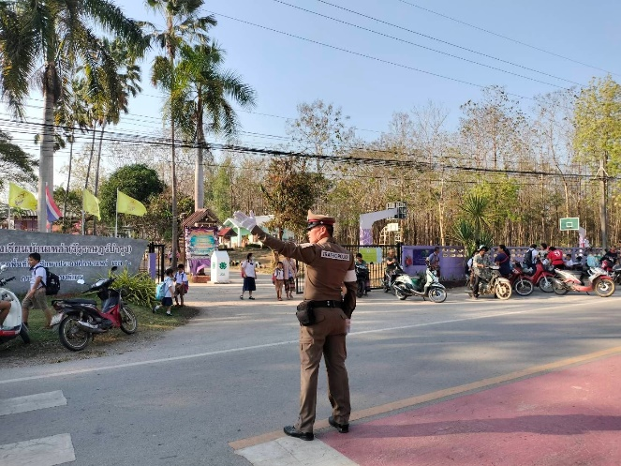
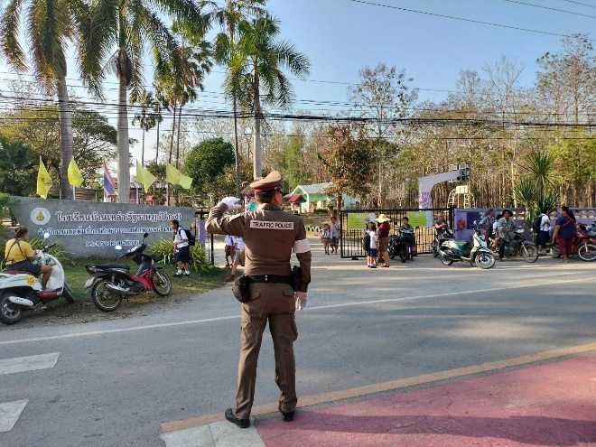

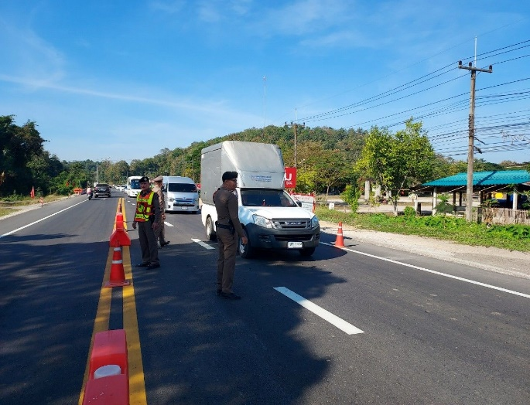
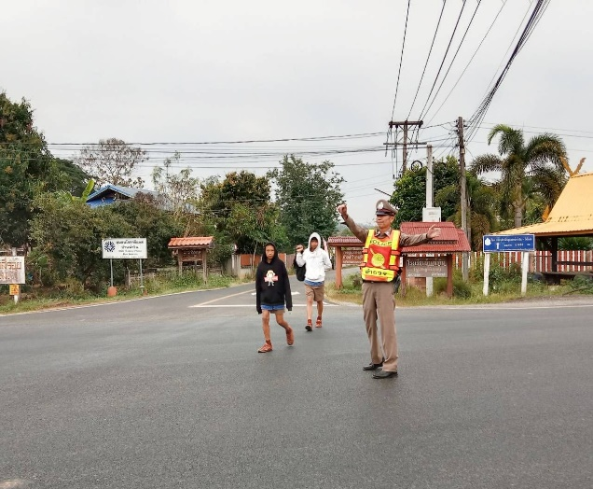
ช่วงวันที่ 1 ต.ค. 66 ถึง 31 ต.ค. 66 เจ้าหน้าที่ตำรวจจราจรได้มีการอำนวยความสะดวกด้าน การจราจรและดูแลความปลอดภัยของประชาชนที่ข้ามถนนบริเวณสี่แยกน้ำริน ในช่วงเวลาเช้า และเย็น เพราะเวลาดังกล่าว เป็นเวลาที่ นักเรียนและชาวบ้านต้องสัญจร ไปมา บวกกับเป็นถนนหลัก ทำให้ทั้งรถและจำนวนคน มีจำนวนมาก จำนวน 31 ครั้ง

